Лабораторная работа №7

Анализ файловой системы Linux. Команды для работы с файлами и каталогами

Комягин Андрей Николаевич

Содержание

# 1 Цель работы

Ознакомиться с файловой системой Linux, её структурой, именами и содержанием каталогов. Приобрести практические навыки по применению команд для работы с файлами и каталогами, по управлению процессами (и работами), по проверке использования диска и обслуживанию файловой системы.

# 2 Выполнение лабораторной работы

Выполним все примеры, приведённые в первой части описания лабораторной работы.

Копирование и клонирование каталогов и файлов(рис. 1).

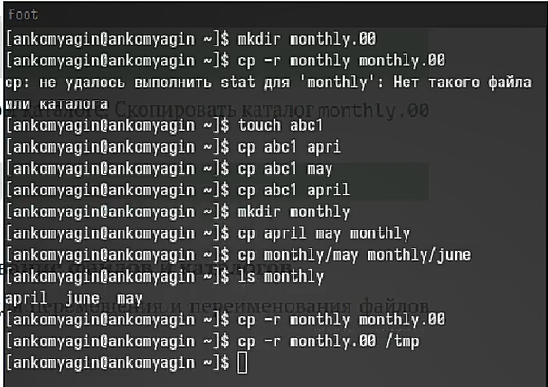

Рис. 1: команда cp

Перенос и переименование файлов (рис. 2).

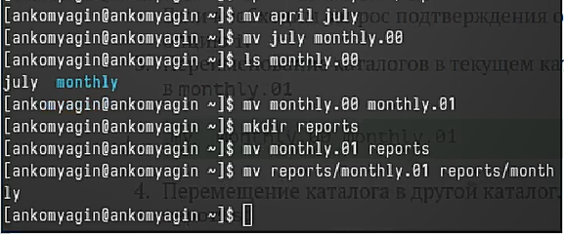

Рис. 2: команда mv

Работа с правами доступа (рис. 3)

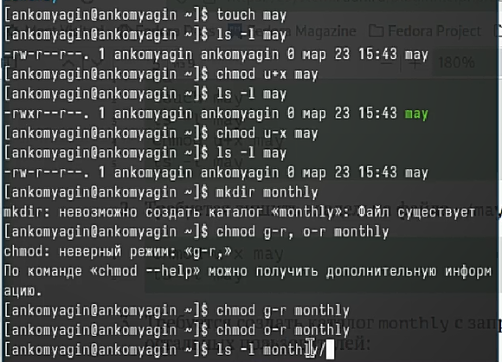

Рис. 3: chmod

Выполним следующие действия:

рис. 4). 1. Скопируем файл /usr/include/sys/io.h в домашний каталог и назовём его equipment. cp 2. В домашнем каталоге создадим директорию ~/ski.plases. mkdir 3. Переместим файл equipment в каталог ~/ski.plases. mv 4. Переименуем файл ~/ski.plases/equipment в ~/ski.plases/equiplist. mv 5. Создадим в домашнем каталоге файл abc1 и скопируем его в каталог ~/ski.plases, назовём его equiplist2. touch 6. Создадим каталог с именем equipment в каталоге ~/ski.plases. 7. Переместим файлы ~/ski.plases/equiplist и equiplist2 в каталог ~/ski.plases/equipment. 8. Создадим и переместим каталог ~/newdir в каталог ~/ski.plases и назовём его plans.

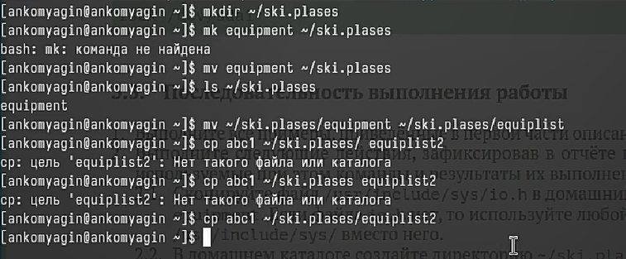

Рис. 4: Копирование, перенос, создание

Определим опции команды chmod, необходимые для того, чтобы присвоить перечисленным ниже файлам выделенные права доступа, считая, что в начале таких прав нет (рис. 5).

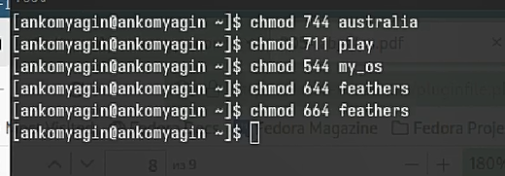

Рис. 5: права доступа

1. Просмотрим содержимое файла /etc/password. cat
2. Скопируем файл ~/feathers в файл ~/file.old. cp
3. Переместим файл ~/file.old в каталог ~/play. mv
4. Скопируем каталог ~/play в каталог ~/fun. cp
5. Переместим каталог ~/fun в каталог ~/play и назовите его games. mv
6. Лишим владельца файла ~/feathers права на чтение. chmod u-r
7. Что произойдёт, если мы попытаемся просмотреть файл ~/feathers командой cat? ограничено в доступе
8. Что произойдёт, если вы попытаемся скопировать файл ~/feathers? ограничено в доступе
9. Дадим владельцу файла ~/feathers право на чтение. chmod u+r
10. Лишите владельца каталога ~/play права на выполнение. chmod u-x
11. Перейдите в каталог ~/play. Что произошло? ограничено в доступе
12. Дайте владельцу каталога ~/play право на выполнение chmod u+x (рис. 6)

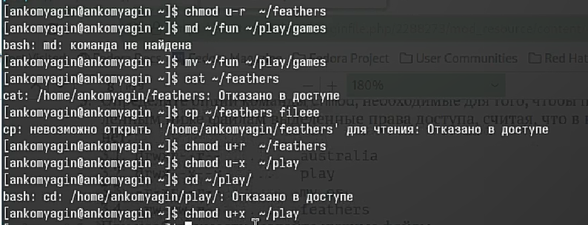

Рис. 6: newdir

Посмотрим команды с помощью команды man (рис. 7)

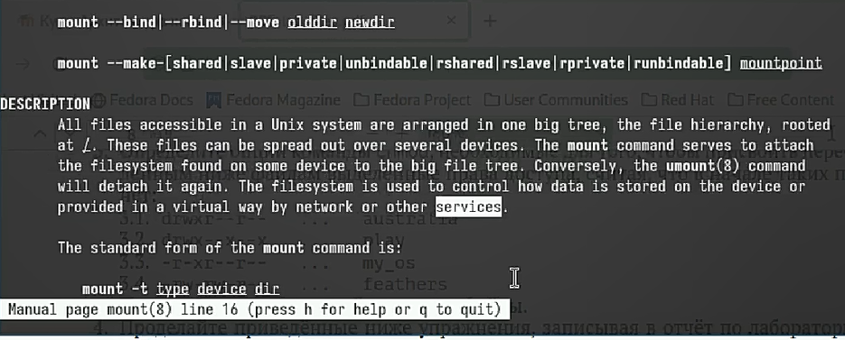

Рис. 7: man

# 3 Вывод

В ходе выполнения лабораторной работы я приобрел практические навыки по применению команд для работы с файлами и каталогами, по управлению процессами (и работами), по проверке использования диска и обслуживанию файловой системы.

# Список литературы

[Туис, курс Архитектура компьютера и операционные системы](https://esystem.rudn.ru/course/view.php?id=5790)